Система политики учетных записей.

Таблица 1 – Таблица базы данных «Школы»

|  |  |  |  |  |  |  |
| --- | --- | --- | --- | --- | --- | --- |
| Поле | | Признак ключа | Формат поля | | | |
| Наименование | Обозначения | Тип | Размер | Точность |
| ПК школы | PK_School | PK | Числовой | Целое | - |
| Наименование | Name_School |  | Текстовый | 100 | - |
| Адрес | Address |  | Текстовый | 100 | - |
| Дата основания | Date_create_school |  | Дата | 100 | - |

Таблица 2 – Таблица базы данных «Пользователи»

|  |  |  |  |  |  |  |
| --- | --- | --- | --- | --- | --- | --- |
| Поле | | Признак ключа | Формат поля | | | |
| Наименование | Обозначения | Тип | Размер | Точность |
| ПК пользователя | PK_users | PK | Числовой | Целое | - |
| Логин | Login_user |  | Текстовый | 30 | - |
| Пароль | Password_user |  | Текстовый | 100 | - |
| Фамилия | Surname |  | Текстовый | 30 | - |
| Имя | First_name |  | Текстовый | 30 | - |
| Отчество | Second_name |  | Текстовый | 30 | - |
| Дата рождения | Date_birth |  | Дата | Краткий формат даты | - |
| Номер телефона | Number_phone |  | Текстовый | 18 | - |
| Адрес электронной почты | Address_mail |  | Текстовый | 50 | - |
| ВК школы | FK_School | FK | Числовой | Целое | - |

Таблица 3 – Таблица базы данных «Учитель»

|  |  |  |  |  |  |  |
| --- | --- | --- | --- | --- | --- | --- |
| Поле | | Признак ключа | Формат поля | | | |
| Наименование | Обозначения | Тип | Размер | Точность |
| ПК Учитель | PK_teacher | PK | Числовой | Целое | - |
| ВК пользователя | FK_user | FK | Числовой | Целое | - |

Таблица 4 – Таблица базы данных «Класс»

|  |  |  |  |  |  |  |
| --- | --- | --- | --- | --- | --- | --- |
| Поле | | Признак ключа | Формат поля | | | |
| Наименование | Обозначения | Тип | Размер | Точность |
| ПК класс | PK_class | PK | Числовой | Целое | - |
| Номер | Number_class |  | Числовой | Целое | - |
| Буква | Leater |  | Символ | 1 | - |
| ВК учителя | FK_teacher | FK | Числовой | Целое | - |

Таблица 5 – Таблица базы данных «Ученик»

|  |  |  |  |  |  |  |
| --- | --- | --- | --- | --- | --- | --- |
| Поле | | Признак ключа | Формат поля | | | |
| Наименование | Обозначения | Тип | Размер | Точность |
| ПК ученик | PK_pupil | PK | Числовой | Целое | - |
| ВК класса | FK_class | FK | Числовой | Целое | - |
| ВК пользователя | FK_teacher | FK | Числовой | Целое | - |

Таблица 6 – Таблица базы данных «Должность»

|  |  |  |  |  |  |  |
| --- | --- | --- | --- | --- | --- | --- |
| Поле | | Признак ключа | Формат поля | | | |
| Наименование | Обозначения | Тип | Размер | Точность |
| ПК должности | PK_ position | PK | Числовой | Целое | - |
| Наимениование должности | Name_position |  | Текстовый | 40 | - |

Таблица 7 – Таблица базы данных «Администрация»

|  |  |  |  |  |  |  |
| --- | --- | --- | --- | --- | --- | --- |
| Поле | | Признак ключа | Формат поля | | | |
| Наименование | Обозначения | Тип | Размер | Точность |
| ПК администрации | PK_admin | PK | Числовой | Целое | - |
| ВК должность | FK_position | FK | Числовой | Целое | - |
| ВК пользователя | FK_teacher | FK | Числовой | Целое | - |

Таблица 8 – Таблица базы данных «Системные администраторы»

|  |  |  |  |  |  |  |
| --- | --- | --- | --- | --- | --- | --- |
| Поле | | Признак ключа | Формат поля | | | |
| Наименование | Обозначения | Тип | Размер | Точность |
| ПК системного администратора | PK_sys_admin | PK | Числовой | Целое | - |
| ВК пользователя | FK_teacher | FK | Числовой | Целое | - |

|  |  |  |  |  |  |
| --- | --- | --- | --- | --- | --- |
| Идентификатор | Форма представления | Наименование | Периодичность | Получатель | Число строк |
| F001 | Файл БД | SchoolPortfolio.ibd | По запросу | Учитель, ученик, администрация, системный администратор | - |
| V001 | Видеограмма | Авторизация | По запросу | Учитель, ученик, администрация, системный администратор | 1..9 |
| V002 | Видеограмма | Настройка соединения с базой данных | По запросу | Системный администратор | 1..9 |
| V003 | Видеограмма | Главная форма | По запросу | Учитель, ученик, администрация, системный администратор | 1..9 |
| V004 | Видеограмма | Справка | По запросу | Учитель, ученик, администрация, системный администратор | 1..9 |
| V005 | Видеограмма | Параметры | По запросу | Учитель, ученик, администрация, системный администратор | 1..9 |
| V006 | Видеограмма | Добавление пользователя | По запросу | Администрация, системный администратор | 1..9 |
| V007 | Видеограмма | Изменение пользователей | По запросу | Администрация, системный администратор | 1..9 |
| V008 | Видеограмма | Удаление пользователей | По запросу | Администрация, системный администратор | 1..9 |
| V009 | Видеограмма | Добавление предметов (дисциплин) | По запросу | Администрация, системный администратор | 1..9 |
| V010 | Видеограмма | Изменение предметов (дисциплин) | По запросу | Администрация, системный администратор |  |
| V011 | Видеограмма | Добавление классов | По запросу | Администрация, системный администратор | 1..9 |
| V012 | Видеограмма | Изменение классов | По запросу | Администрация, системный администратор | 1..9 |
| V013 | Видеограмма | Удаление классов | По запросу | Администрация, системный администратор | 1..9 |
| V014 | Видеограмма | Добавление школы | По запросу | Системный администратор | 1..9 |
| V015 | Видеограмма | Изменение школы | По запросу | Системный администратор | 1..9 |
| V016 | Видеограмма | Удаление школы | По запросу | Системный администратор | 1..9 |

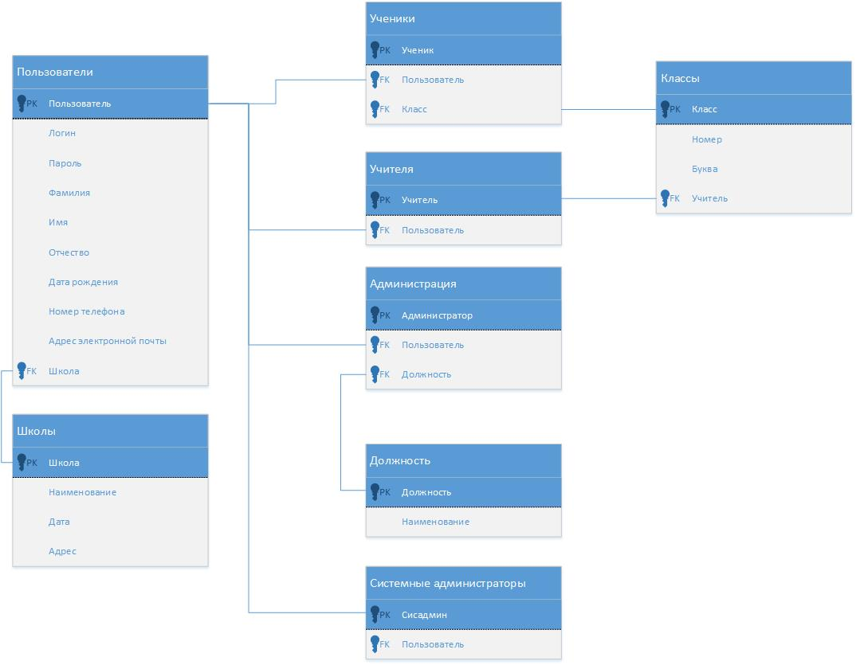

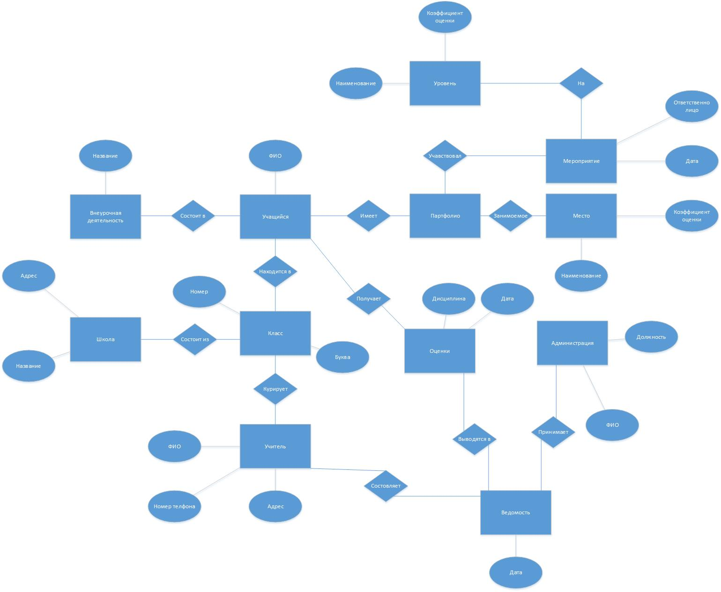

СПИСОК ИСПОЛЬЗУЕМОЙ ЛИТЕРАТУРЫ

1. ГОСТ Р 1.5–2012 Стандарты национальные Российской федерации. Правила построения, изложения, оформления и обозначения
2. ГОСТ 2.102–2013 ЕСКД Виды и комплектность конструкторских документов
3. ГОСТ 3.1105–2011 ЕСТД Формы и правила оформления документов общего назначения
4. ГОСТ 19.401–78 ЕСПД Текст программы. Требования к содержанию и оформлению
5. ГОСТ 19.402–78 ЕСПД Описание программы
6. ГОСТ 19.502–78 ЕСПД Описание применения. Требования к содержанию и оформлению
7. ГОСТ 19.105–78 ЕСПД Общие требования к программным документам
8. ГОСТ 19.404–79 ЕСПД Пояснительная записка. Требования к содержанию и оформлению
9. СТО АлтГТУ 12 570–2013. Система качества. Образовательный стандарт высшего профессионального образования АлтГТУ. Общие требования к текстовым, графическим и программным документам
10. Васильев, Алексей Николаевич. Программирование на C# для начинающих. Основные сведения / Алексей Васильев. – Москва : Эксмо, 2018. – 592 с.
11. Васильев, Алексей Николаевич. Программирование на C# для начинающих. Особенности языка / Алексей Васильев. – Москва : Эксмо, 2019. – 528 с.
12. Гамма Э., Хелм Р., Джонсон Р., Влиссидес Дж. Паттерны объектно-ориентированного проектирования. – СПб.: Питер, 2021. – 448 с.: ил. – (Серия «Библиотека программиста»).
13. Мартин Р. Чистый код: создание и рефакторинг. – СПб.: Питер, 2021. – 464 с.: ил.
14. В.И. Грекул, Н.Л. Коровкина, Ю.В. Куприянов Проектирование информационных систем. Практикум: Учебное пособие / В.И. Грекул, Н.Л. Коровкина, Ю.В. Куприянов — М.: Национальный Открытый Университет «ИНТУИТ» 2012. — 187 с., ил. — (Серия «Основы информационных технологий»).
15. Зараменских Е.П. Управление жизненным циклом информационных систем: монография / Е.П. Зараменских. – Новосибирск: Издательство ЦРНС, 2014. – 270 с.
16. Грофф, Джеймс Р., Вайнберг, Пол Н., Оппелъ, Эндрю Дж. SQL: полное руководство, 3-е изд. : Пер. с англ. - М.: ООО "И.Д. Вильяме", 2015. - 960 с. : ил. - Парал. тит. Англ
17. Стивенс, Род. Алгоритмы. Теория и практическое применение / Род Стивенс, – Москва : Издательство «Э», 2018. – 544 с.